有关IT行业薪酬变化的数据分析
王云龙

1 大连理工大学 辽宁省 大连市 000000
（12345678@qq.com）

摘 要
针对互联网行业不断变化的薪酬，整理并分析了互联网行业的薪酬变化情况，该分析主要统计了2016年互联网/电子商务、网络游戏、计算机软件、计算机硬件、IT服务、电子技术/半导体/集成电路等6个细分行业的企业招聘职位信息，同时为形成对比，统计了2017年互联网行业薪资分布以及高薪岗位，希望能够真实反映出互联网行业的薪酬数据和用人需求，为求职者提供有效参考，以便于更好地选择自己心仪的岗位。

关键词： 互联网；薪酬；用人需求；变化

- 引 言
近年来，互联网以摧枯拉朽之势席卷了中国的各行各业，在重塑社会经济结构、改变人们生活方式和思维习惯的同时，互联网行业也焕发出旺盛的生命力，产生了源源不断的用人需求，成为目前就业景气程度最高的行业。随之而来的便是广大求职者以进入互联网行业为目的。与此同时，互联网行业薪酬变化也令人关注。
- 分析结果
互联网行业平均招聘薪酬9495元^{[1]}，网络游戏最高薪从2016年下半年智联招聘平台在线职位招聘薪酬数据来看，互联网行业的企业平均招聘薪酬为9495元，在所有行业类别中处于领先地位。其中，网络游戏的平均招聘薪酬最高，为12347元，其次是IT服务（系统/数据/维护），平均招聘薪酬为10063元，在互联网行业的6个细分行业中，平均招聘薪酬相对较低的是计算机软件行业，平均招聘薪酬为8694元。从全国34个主要城市的在线职位招聘信息来看，不同城市之间的互联网行业招聘薪酬存在较大差距。其中北京的互联网行业企业平均招聘薪酬最高，为13737元，上海以11596元的平均水平位列第二，深圳的平均招聘薪酬为10188元，略高于广东9668元的平均水平。总体来看，一线城市对互联网中高端优秀人才的需求量最大，企业以高薪为主要手段抢夺人才，因此平均招聘薪酬最高。
不同企业的薪酬也与人们的印象有出路。小微企业平均招聘薪酬最高在互联网行业中，虽然以高薪酬福利而著称的多为中型或大型知名互联网企业，但从不同规模企业的在线职位薪酬数据来看，平均招聘薪酬最高的反而是小微企业。具体来看，企业规模在20～99人之间的小型企业平均招聘薪酬最高，为9986元，其次是企业规模在20人以下的微型企业，平均招聘薪酬为9873元。薪酬最低的是企业规模在1000～9999人之间的大型企业，为9264元。智联招聘专家认为，互联网行业中的小微企业大都为创业公司，处于开拓市场、竞争最激烈的阶段，急需优秀人才支撑公司业务的飞速发展，但因为雇主品牌知名度较低，因此会通过提高招聘薪资的手段和知名IT公司争夺优秀人才。而中型企业和大型企业自身已经拥有一定的人才储备，对招聘人才的迫切程度相对较低，会利用发展前景、文化价值观、培养教育体系等薪资以外的手段吸引人才。
对于不同岗位薪酬的薪酬，我们发现技术类职位招聘薪酬最高，销售类人才相对最稀缺从互联网行业不同职位类别的招聘信息来看，在技术、销售、市场、运营、设计、职能6大类基础职位当中，技术类职位的薪酬水平最高，平均招聘薪酬为10313元。对于互联网公司来说，技术创新是企业发展的核心推动力，无论是技术管理还是技术开发、安全维护，其职位的招聘薪酬都处于较高的水平，相对薪酬水平最低的是IT运维/技术支持职位。除了技术类职位之外，销售类职位以9965元的平均招聘薪酬位列第二，市场类职位的招聘薪酬水平也接近万元。近年来，我国市场一方面迎来宏观经济走势的下行趋稳，另一方面也迎来“双创”浪潮的不断高涨，互联网公司争夺市场份额的竞争日趋白热化，因此销售和市场类职位的平均招聘薪资仅次于技术类职位。具体来看，除了销售管理属于中级管理职位，所以薪酬水平较高之外，市场类职位的平均招聘薪酬均高于销售类职位，这一方面是因为资本市场对互联网企业的重要性，行业内的新兴企业日新月异导致竞争不断加剧，因而互联网公司高度重视市场公关工作，另一方面也因为销售类职位的招聘数量远远多于市场类职位，并且销售类初级职位的薪酬水平较低，因此导致平均招聘薪酬有所降低。在互联网行业的6大类基础职位当中，薪酬水平相对较低的是职能类职位，平均招聘薪酬为7320元，其中行政/后勤/文秘的平均招聘薪酬最低，仅为5743元。但对人才素质要求较高的律师/法务/法规的平均薪酬为11509元，在所有职位类别中也处于较高水平。此外，从供需总量数据来看，互联网行业中招聘需求最高的是技术类职位，占行业招聘总量的30.5%。从求职者供给情况来看，技术类职位收到的简历投递数量最多，占总量的58.5%，这一方面意味着与行业需求基本匹配，另一方面也意味着互联网行业中技术类职位的求职者会面临较大的竞争压力。与招聘需求形成较大反差的主要有销售类职位和运营类职位，其中运营类职位的招聘需求占行业总量的15.5%，但收到的简历投递数量仅占总量的9.5%，而销售类职位的招聘需求占行业总量的27.2%，但简历投递数量占比仅为7%。由此可见，在互联网行业，技术类人才的供给相对充足，互联网企业更应该考虑的是如何留住技术类人才，并吸引更多优秀的销售和运营人才的跨界加入。 于是，2017年度互联网行业薪酬再次得到提升。
2017年，互联网行业平均招聘薪酬达到1.06万元，同比上升3.1%。(见图1)受AI、大数据等新兴行业高级技术职位大量涌现及基础岗位薪资回调影响，互联网薪资分化逐渐加剧，前10%高薪职位平均薪资是低薪职位的8.1倍，较2016年的7.9倍进一步扩大。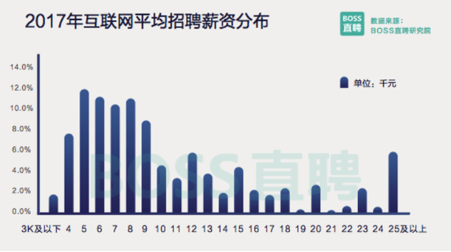 图1
我们可以发现(见图2)处在起步阶段的天使轮公司平均招聘薪资最低，为9063元。融资轮次越高的企业，招聘薪酬越有竞争力，D轮及以上公司(含上市企业)平均招聘薪酬达到13901元，BAT、滴滴、美团点评等超级大厂开出的薪资可达到早期创业公司的两倍。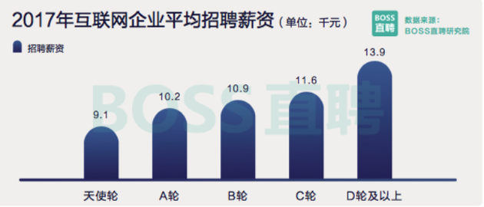 图2
受电子竞技浪潮化及直播平台的推动，游戏行业生存环境明显转暖。(见图3)2017年出现了大量新的游戏公司，对应人才需求也快速增长。游戏成为2017年薪资涨幅最高的互联网细分领域，平均招聘薪酬增幅为5.1%。游戏领域核心职位，从游戏策划、场景特效到开发工程师，普遍迎来一轮5-10%的薪资涨幅。与此同时，2017年互联网行业海外市场岗位招聘需求同比增长36.4%，尽管增幅与技术类岗位比有较大差距，但显著高于市场、销售类岗位，其中B轮及以前的创业公司招聘需求占到了总需求的66.2%。在这些创业公司中，电子商务、游戏和企业服务三大行业占到六成。另一个值得关注的是响应国家网络信息安全策略的信息安全行业，尽管企业数量不占优势，人才需求占比不高，但需求增幅超过60%，其中技术人才需求占比多达46.5%，高出互联网均值超过20个百分点。
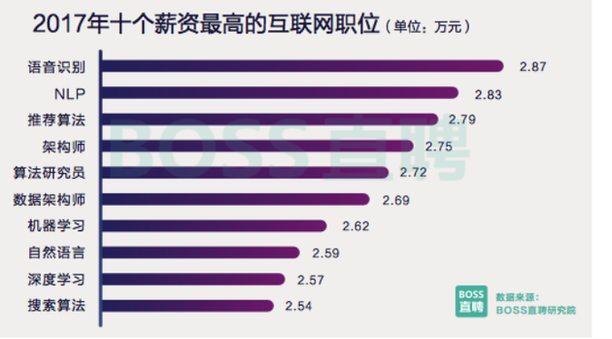
图3
- 分析方法
本文主要采用了趋势分析法和交叉分析法对数据IT行业薪酬数据变化进行了分析。
- 结论
根据现有的数据，可以发现IT行业的薪酬是逐年上升的。在互联网行业逐步发展的今天，我们相信未来的互联网行业薪酬一定是越来越高的。
- 参考文献
[1] 杨淇． 2016 年互联网行业用工薪酬报告 ［J］． 职业， 2017 ( 1) : 47 － 48

